题型6 情景信息类解题模板练
[解题模板概述] 情景信息题重点考查运用知识解决实际问题的能力和理解文字、图表、表格等表达的生物学信息的能力，以及搜集信息、加工处理信息、信息转换、交流信息的能力。其特点可概括为“新情景、旧知识”。所以这种题型往往是高起点、低落点。其解题思维模板如下：
阅读题干·发现信息 | 整合信息·发掘规律 | 迁移内化·解答问题
阅读题干，联系生物学基本原理，领会题干给出的新信息，理解题干创设新情景中的新知识。 | 结合提出的问题，提炼出有价值的信息，剔除干扰信息，从中找出规律。 | 充分发挥联想，将发现的规律和已有旧知识牵线搭桥，迁移到要解决的问题中来。运用比较、归纳、推理，创造性地解决问题。
典例导练
抗癌药物3－BrPA运输至细胞内需要单羧酸转运蛋白(MCT1)的协助。MCT1是 MCT1基因表达的产物。下图表示 3－BrPA作用于癌细胞的机理，表格中数据是用相同剂量3－BrPA处理5种细胞所得的实验结果。据此推断错误的是( )
INCLUDEPICTURE "D:\\高中生物\\第二轮复习课件\\步步高\\步步高考前3个月全套 ppt+word\\【步步高】2016高三生物考前三个月专题突破提分练(图示+技法+题型)\\710.TIF" \* MERGEFORMATINET INCLUDEPICTURE "710.TIF" \* MERGEFORMAT 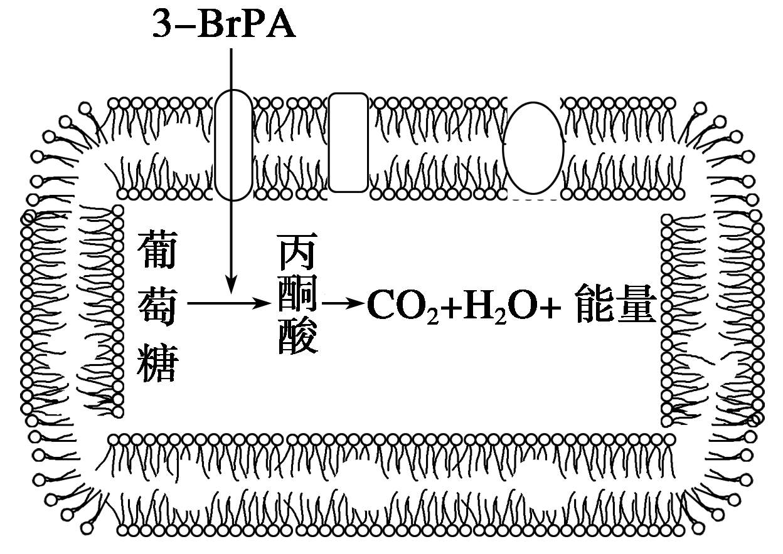
 | MCT1基因表达水平 | 死亡率
正常细胞 | 0 | 0
癌细胞1 | 中 | 40%
癌细胞2 | 低 | 30%
癌细胞3 | 高 | 60%
癌细胞4 | 0 | 0
A.正常细胞和癌细胞4死亡率为0的原因是MCT1基因没有表达
B．癌细胞3死亡率最高是因为只有它具有控制合成MCT1的基因
C．MCT1可能是载体，3－BrPA主要作用于细胞呼吸的第一阶段
D．细胞中的MCT1含量越高，越有利于3－BrPA进入细胞
INCLUDEPICTURE "D:\\高中生物\\第二轮复习课件\\步步高\\步步高考前3个月全套 ppt+word\\【步步高】2016高三生物考前三个月专题突破提分练(图示+技法+题型)\\左括.TIF" \* MERGEFORMATINET INCLUDEPICTURE "左括.TIF" \* MERGEFORMAT 思维导表 INCLUDEPICTURE "D:\\高中生物\\第二轮复习课件\\步步高\\步步高考前3个月全套 ppt+word\\【步步高】2016高三生物考前三个月专题突破提分练(图示+技法+题型)\\右括.TIF" \* MERGEFORMATINET INCLUDEPICTURE "右括.TIF" \* MERGEFORMAT 完善如下表格
阅读题干·发现信息 | (1)抗癌药物3－BrPA运输至细胞内需要单羧酸转运蛋白(MCT1)的协助。  (2)MCT1基因表达的产物是单羧酸转运蛋白(MCT1)。  (3)题干图示表示3－BrPA作用于癌细胞的机理；表格中数据是用相同剂量3－BrPA处理5种细胞所得的实验结果。
整合信息·发掘规律 | (1)MCT1是一种单羧酸转运蛋白，图示中葡萄糖分解成丙酮酸属于细胞呼吸的第一阶段。  (2)在一定条件下，需要载体协助的物质出入细胞的速率与载体的数量成正比。  (3)MCT1基因在5种细胞的表达程度不同，表中死亡率与表达程度成正相关。
迁移内化·解答问题 | (1)正常细胞和癌细胞4中 MCT1基因没有表达，所以抗癌药物3－BrPA无法被MCT1协助进入细胞，所以二者死亡率为0。  (2)癌细胞3死亡率最高是因为它具有的MCT1基因的表达水平高。  (3)由图可推断MCT1协助3－BrPA进入细胞，可能是载体，3－BrPA主要作用于细胞呼吸的第一阶段。  (4)表中数据表明细胞中的MCT1基因表达水平越高，死亡率越高，更有利于3－BrPA进入细胞。
答案 B
解析 正常细胞和癌细胞4死亡率为0的原因是它们的MCT1基因没有表达，3－BrPA没有起到作用，A正确；癌细胞3死亡率最高是因为它具有MCT1基因的高表达水平，抗癌药物3－BrPA运输至细胞内，杀死细胞，B错；由图可推断MCT1协助3－BrPA进入细胞，可能是载体，3－BrPA主要作用于细胞呼吸的第一阶段葡萄糖生成丙酮酸的过程，C正确；表中数据表明细胞中的MCT1基因表达水平越高，死亡率越高，更有利于3－BrPA进入细胞，D正确。
实战训练
1．有科学家研究发现，肿瘤细胞能释放一种叫“微泡”的泡状结构，这些“微泡”在离开肿瘤组织时携带一种特殊的癌症蛋白。当“微泡”与血管上皮细胞融合时，它所携带的癌症蛋白就会触发促进新血管异常形成的机制，使这些新生血管向着肿瘤方向生长。下列与此相关的叙述中不合理的是( )
A．“微泡”和血管上皮细胞能够融合与细胞膜的流动性有关
B．“癌症蛋白”的形成需要由内质网以及高尔基体进行加工
C．“癌症蛋白”的作用影响了血管上皮细胞基因的选择性表达
D．新生血管向着肿瘤方向生长后，上皮细胞的细胞周期会延长
答案 D
解析 “微泡”和血管上皮细胞融合的基础是细胞膜的流动性，A项正确；“癌症蛋白”能离开细胞，是一种分泌蛋白，在核糖体中合成后，需要内质网和高尔基体的加工，B项正确；癌症蛋白使已经停止生长的血管上皮细胞向着肿瘤方向生长，说明有新的基因表达，C项正确；新生血管向着肿瘤方向生长后，上皮细胞分裂加快，细胞周期变短，D项错误。
2．猫的性别决定是XY型，当体细胞中存在两条或两条以上的X染色体时，只有一条X染色体上的基因能表达，其余X染色体高度螺旋化失活成为巴氏小体，如图所示。已知猫的毛色黑色对黄色为显性，且由位于X染色体上的基因A、a控制。下列说法不正确的是( )
INCLUDEPICTURE "D:\\高中生物\\第二轮复习课件\\步步高\\步步高考前3个月全套 ppt+word\\【步步高】2016高三生物考前三个月专题突破提分练(图示+技法+题型)\\711.TIF" \* MERGEFORMATINET INCLUDEPICTURE "711.TIF" \* MERGEFORMAT 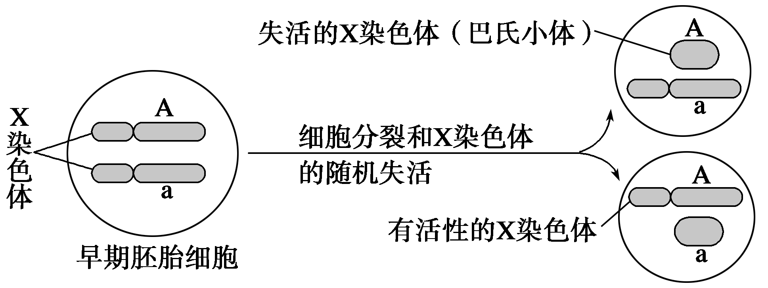
A．可以利用高倍显微镜观察巴氏小体的有无，确定正常猫的性别
B．若出现黑黄相间的雄猫，其基因型可能是X^{A}XªY
C．由该早期胚胎细胞发育而成的猫，其毛色最可能是黑色
D．黄色雌猫与黑色雄猫杂交产生的正常后代，可根据毛色判断其性别
答案 C
解析 巴氏小体是由于X染色体高度螺旋化失活形成的，可用高倍显微镜观察到；由该早期胚胎细胞发育而成的猫黑黄相间，因为X染色体随机失活，有的细胞中X^{A}染色体失活，有的则是Xª染色体失活；黄色雌猫与黑色雄猫杂交产生的正常后代中，雌猫均为黑黄相间，雄猫均为黄色。
3．氨基丁酸(GABA)是哺乳动物中枢神经系统内广泛存在的一种神经递质，在控制疼痛方面有重要作用。当GABA与突触后膜上的特异性受体结合后，导致大量阴离子内流，从而抑制突触后神经元动作电位的产生，GABA发挥作用后可被氨基丁酸转氨酶降解。下列说法正确的是( )
A．氨基丁酸在突触前膜合成后储存在突触小泡中，以防止被胞内酶分解
B．氨基丁酸作用的机理是使突触后神经元静息电位增大
C．氨基丁酸转氨酶抑制剂可使突触后膜持续兴奋
D．氨基丁酸与特异性受体结合发生在细胞内液中
答案 B
解析 由题意可知，氨基丁酸是一种抑制性递质，这是解答本题的出发点。氨基丁酸在突触小体中合成，在突触小泡中储存，然后通过突触前膜以胞吐的形式释放到突触间隙，故A错误；氨基丁酸作用于突触后膜后，大量阴离子内流，膜内侧电位进一步降低，从而增大了静息电位，使突触后膜不易发生电位逆转，最终达到抑制突触后膜兴奋的目的，故B正确；氨基丁酸转氨酶抑制剂能够抑制氨基丁酸转氨酶的活性，从而使氨基丁酸发挥作用后不被分解，持续作用于突触后膜，使突触后膜持续被抑制，故C错误；氨基丁酸的特异性受体位于突触后膜上，氨基丁酸和特异性受体结合发生在突触后膜上，而非细胞内液中，故D错误。
4．肾上腺素是临床上抢救过敏性休克的首选药物，肾上腺髓质能分泌肾上腺素；某些神经细胞也能分泌肾上腺素到突触间隙。肾上腺素可以与突触后膜受体结合，引发突触后膜电位变化；也可以与突触前膜受体结合，抑制肾上腺素继续分泌；多数最终又被突触前膜摄取，并贮存在突触小泡中，实现多次重复利用。下列叙述正确的是( )
A．过敏性休克是免疫功能缺陷引起的疾病
B．上述事实表明肾上腺素是通过神经—体液调节维持人体正常生命活动的
C．肾上腺髓质所分泌肾上腺素主要通过传出神经运输到全身各处
D．肾上腺素的靶细胞只有神经细胞
答案 B
解析 过敏性休克是免疫功能过强，故A项错误；某些神经细胞也能分泌肾上腺素到突触间隙，属于神经调节，肾上腺髓质能分泌肾上腺素，为体液调节，故B项正确；肾上腺髓质分泌肾上腺素通过体液运输，故C项错误；肾上腺素的靶细胞可以是体细胞如肝细胞，故D项错误。
5．在研究囊泡运输调节机制中，发现囊泡和靶膜上都存在自身的SNARE，只有二者相互识别并特异性结合后方可实现囊泡和靶膜的融合。下列相关叙述错误的是( )
A．SNARE可能是位于生物膜上的识别蛋白
B．龙胆紫染液能将细胞核中染色体染色，体现了生物膜的选择透过性
C．上述分子机制说明准确的信息传递保证了细胞代谢的有序性
D．细胞中能形成囊泡的细胞结构有内质网、高尔基体、细胞膜等
答案 B
解析 囊泡和靶膜上都存在自身的SNARE，相互识别并特异性结合，细胞膜上糖蛋白有识别能力，A正确；观察染色体时需要解离，细胞已经死亡，丧失了选择透过性，B错误；相互识别才能特异性结合，保证了准确的囊泡运输，保证了细胞代谢的有序性，C正确；分泌蛋白分泌出细胞和颗粒物质的胞吞体现了内质网、高尔基体、细胞膜能形成囊泡，D正确。
6．如图所示，hok基因位于大肠杆菌的R1质粒上，能编码产生一种毒蛋白，会导致自身细胞裂解死亡，另外一个基因sok也在这个质粒上，转录产生的sok mRNA能与hok mRNA结合，这两种mRNA结合形成的产物能被酶降解，从而阻止细胞死亡。下列说法合理的是( )
INCLUDEPICTURE "D:\\高中生物\\第二轮复习课件\\步步高\\步步高考前3个月全套 ppt+word\\【步步高】2016高三生物考前三个月专题突破提分练(图示+技法+题型)\\712.TIF" \* MERGEFORMATINET INCLUDEPICTURE "712.TIF" \* MERGEFORMAT 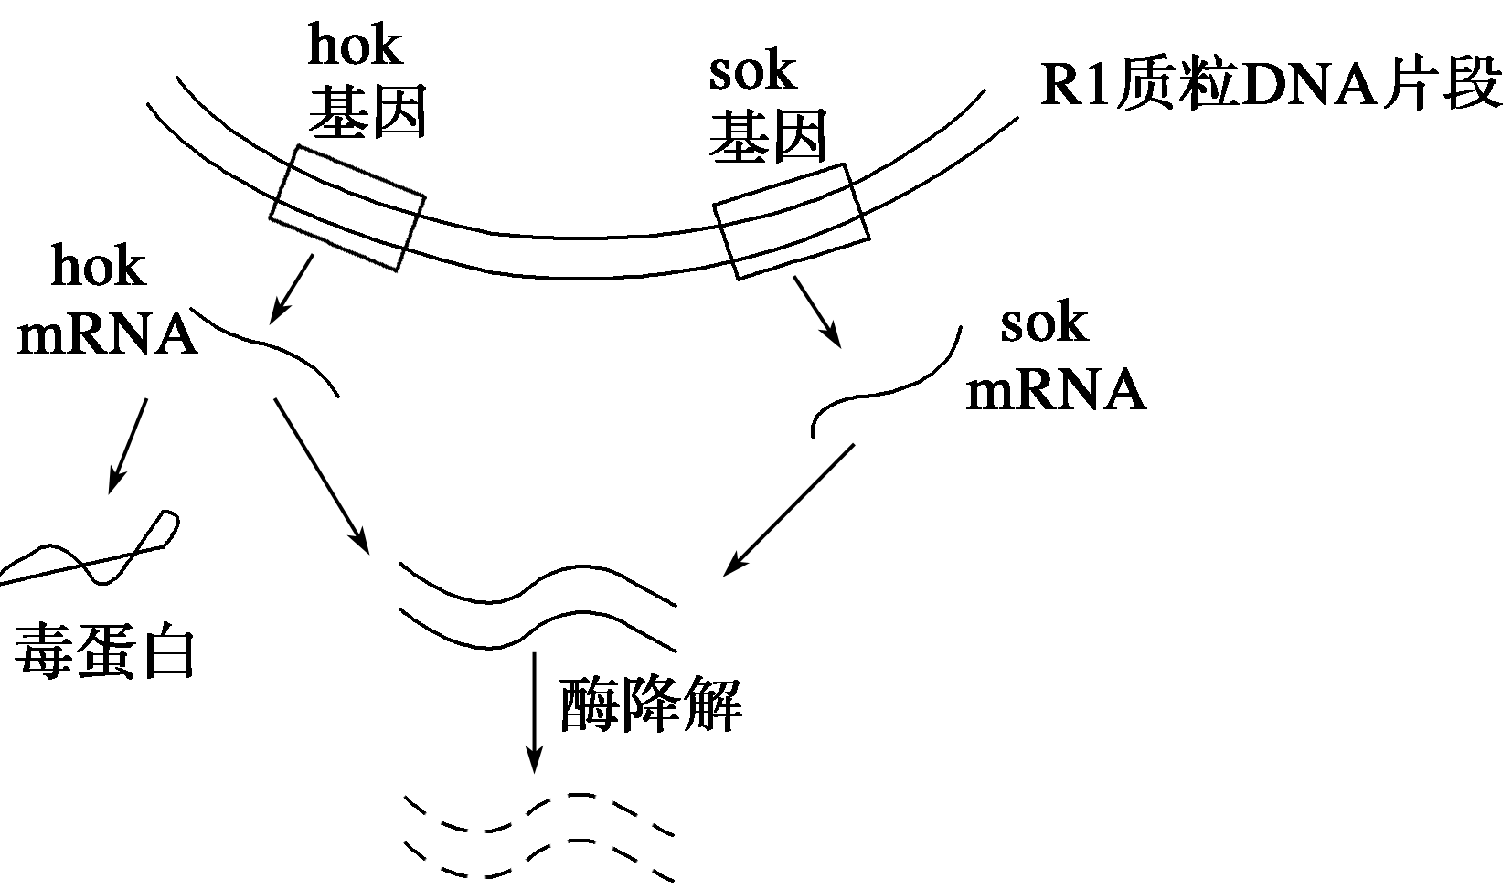
A．sok mRNA和hok mRNA碱基序列相同
B．当sok mRNA存在时，hok基因不会转录
C．当sok mRNA不存在时，大肠杆菌细胞会裂解死亡
D．一个不含任何质粒的大肠杆菌可被这种毒蛋白杀死
答案 C
解析 sok mRNA和hok mRNA能结合，说明二者的碱基排列顺序能互补配对，因此二者碱基序列不同；根据题意，hok基因转录的mRNA能与sok mRNA结合，因此该基因能转录；hok基因合成的蛋白质能导致大肠杆菌裂解死亡，而sok mRNA能与该基因转录的mRNA结合阻止该基因蛋白质的合成，从而阻止细胞裂解死亡，因此sok mRNA不存在时，大肠杆菌细胞会裂解死亡；不含质粒，则无hok基因，无毒蛋白合成。
7．据报道，由于部分养鸡场每天给鸡饲喂大量的抗生素，导致养殖后期就有越来越多的鸡死亡。于是为了缩短养殖周期，还要给鸡大量喂食地塞米松，这是一种肾上腺皮质激素类药物，能引起动物体重增加、肥胖等症状。肾上腺皮质激素分泌的调节类似于甲状腺激素，如图显示肾上腺皮质激素分泌的分级调节，a为促肾上腺皮质激素释放激素。以下分析错误的是( )
INCLUDEPICTURE "D:\\高中生物\\第二轮复习课件\\步步高\\步步高考前3个月全套 ppt+word\\【步步高】2016高三生物考前三个月专题突破提分练(图示+技法+题型)\\713.TIF" \* MERGEFORMATINET INCLUDEPICTURE "713.TIF" \* MERGEFORMAT 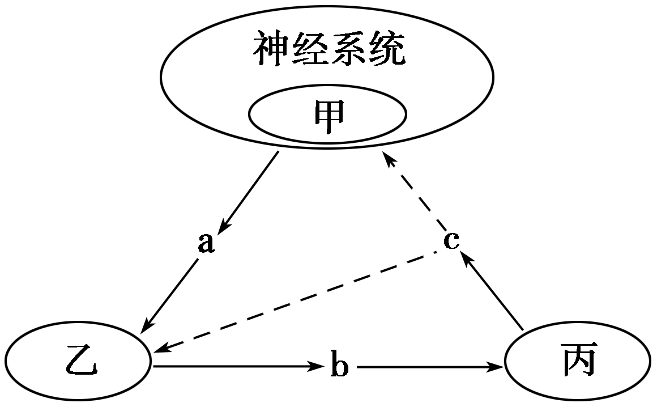
A．长期给鸡饲喂大量的抗生素，经过自然选择的作用使病菌的耐药性会逐渐增强，需经常变换抗生素
B．c→甲，c→乙是机体的一种负反馈调节，意义在于维持内环境中激素浓度的相对稳定
C．图中激素b的名称是肾上腺皮质激素，器官乙的名称是垂体
D．精神紧张作用于神经系统的某部位，兴奋传至甲，引起a的分泌增加。此反射过程中的传入神经纤维上兴奋的传导是单向的
答案 C
解析 长期饲喂大量抗生素，经过自然选择，耐药性强的细菌生存下来并大量繁殖，因此需要经常变换抗生素，故A正确；图中c→甲、c→乙的过程为负反馈调节，可以维持激素c含量的相对稳定，故B正确；图中激素b的名称为垂体分泌的促肾上腺皮质激素，故C错误；精神紧张作用于神经系统的某部位，兴奋传递给甲，引起a分泌增加，兴奋在反射弧中的传导是单向的，故D正确。
8．在植物体内，生长素和乙烯的关系如图所示，下列说法错误的是( )
INCLUDEPICTURE "D:\\高中生物\\第二轮复习课件\\步步高\\步步高考前3个月全套 ppt+word\\【步步高】2016高三生物考前三个月专题突破提分练(图示+技法+题型)\\715.TIF" \* MERGEFORMATINET INCLUDEPICTURE "715.TIF" \* MERGEFORMAT 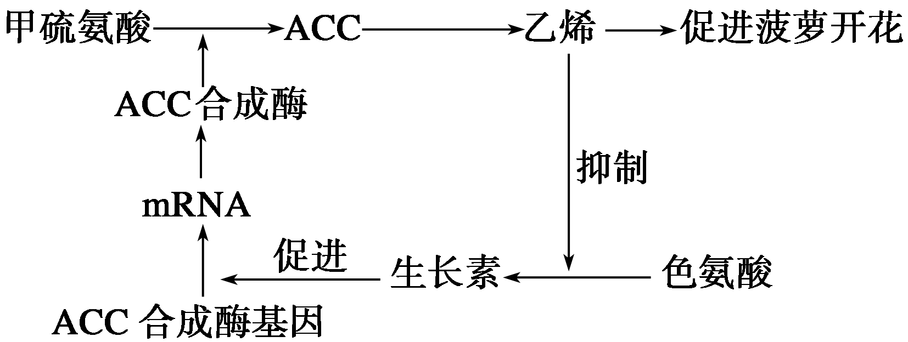
A．在乙烯的作用下，生长素的合成减少
B．若没有生长素，植物体内无法合成乙烯
C．生长素可在转录水平上影响乙烯的生成速率
D．生长素和乙烯在促进菠萝开花方面起协同作用
答案 B
解析 由生长素能促进ACC合成酶基因转录可知，没有生长素，植物体内也能合成乙烯，且生长素可在转录水平上影响乙烯的生成速率；又由ACC合成酶能催化甲硫氨酸转变为ACC，进而形成乙烯可知，生长素和乙烯在促进菠萝开花方面起协同作用；由于乙烯抑制色氨酸转变为生长素，因而在乙烯的作用下，生长素的合成减少。
9．如图是一个神经—肌肉接头(类似突触)的亚显微结构模式图。当兴奋传到神经末梢时，Ach(乙酰胆碱)与Ach受体结合，引起肌肉收缩；不少重症肌无力患者是由于机体产生的某种抗体与Ach受体结合，阻碍兴奋的传导，导致肌无力。以下分析不正确的是( )
INCLUDEPICTURE "D:\\高中生物\\第二轮复习课件\\步步高\\步步高考前3个月全套 ppt+word\\【步步高】2016高三生物考前三个月专题突破提分练(图示+技法+题型)\\717.TIF" \* MERGEFORMATINET INCLUDEPICTURE "717.TIF" \* MERGEFORMAT 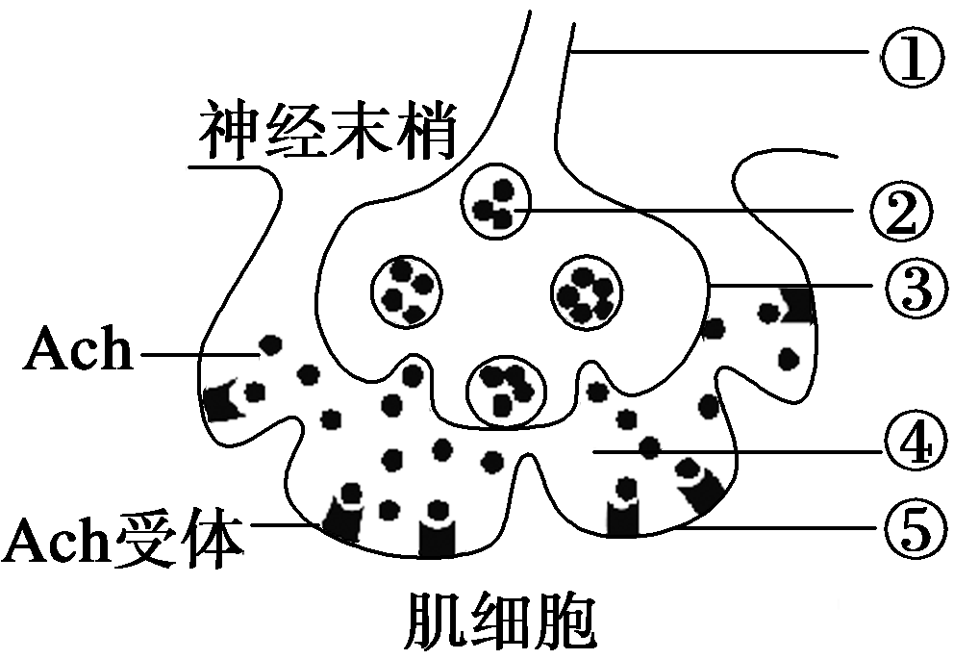
A．①处兴奋时，膜电位分布情况为内正外负
B．⑤向肌细胞质侧凹陷，形成许多皱褶，可以增大突触后膜的面积
C．释放出的Ach很快被乙酰胆碱酯酶分解，避免肌细胞持续兴奋
D．在免疫学上此种重症肌无力疾病属于过敏反应
答案 D
解析 兴奋部位膜电位是内正外负，A正确；细胞膜凹陷，增大了突触后膜的面积，有利于接受信息，B正确；神经递质发挥作用后就会被灭活，C正确；在免疫学上此种重症肌无力疾病属于自身免疫病，D错误。
10．环磷酰胺可以抑制DNA的合成，故可作为治疗癌症的化疗药物，但在较高剂量下对机体免疫力有一定程度的抑制作用。研究表明，β葡聚糖可以促进淋巴因子等各种细胞因子的合成和释放、促进吞噬细胞的成熟，对接受化疗的机体的免疫力有一定的恢复作用。下列说法错误的是( )
A．推测环磷酰胺作用于细胞周期的分裂间期
B．β葡聚糖能通过促进淋巴因子的合成促进B细胞增殖分化，从而提高机体的体液免疫
C．吞噬细胞具有特异性识别抗原的能力，与之相关的化学成分是细胞膜上的糖蛋白
D．吞噬细胞在特异性和非特异性免疫过程中均能发挥作用
答案 C
解析 DNA复制在细胞周期的分裂间期，故A正确。淋巴因子作用于B细胞，促进B细胞增殖分化为浆细胞和记忆细胞，故B正确。吞噬细胞没有特异性识别抗原的能力，对全部抗原都能处理，故C错误。吞噬细胞在特异性免疫过程中处理抗原，在非特异性免疫过程中吞噬抗原，故D正确。
11．某研究小组发现染色体上抑癌基因邻近的基因能指导合成反义RNA，反义RNA可以与抑癌基因转录形成的mRNA形成杂交分子，从而阻断抑癌基因的表达，使细胞易于癌变，据图分析，不正确的叙述有( )
INCLUDEPICTURE "D:\\高中生物\\第二轮复习课件\\步步高\\步步高考前3个月全套 ppt+word\\【步步高】2016高三生物考前三个月专题突破提分练(图示+技法+题型)\\718.TIF" \* MERGEFORMATINET INCLUDEPICTURE "718.TIF" \* MERGEFORMAT 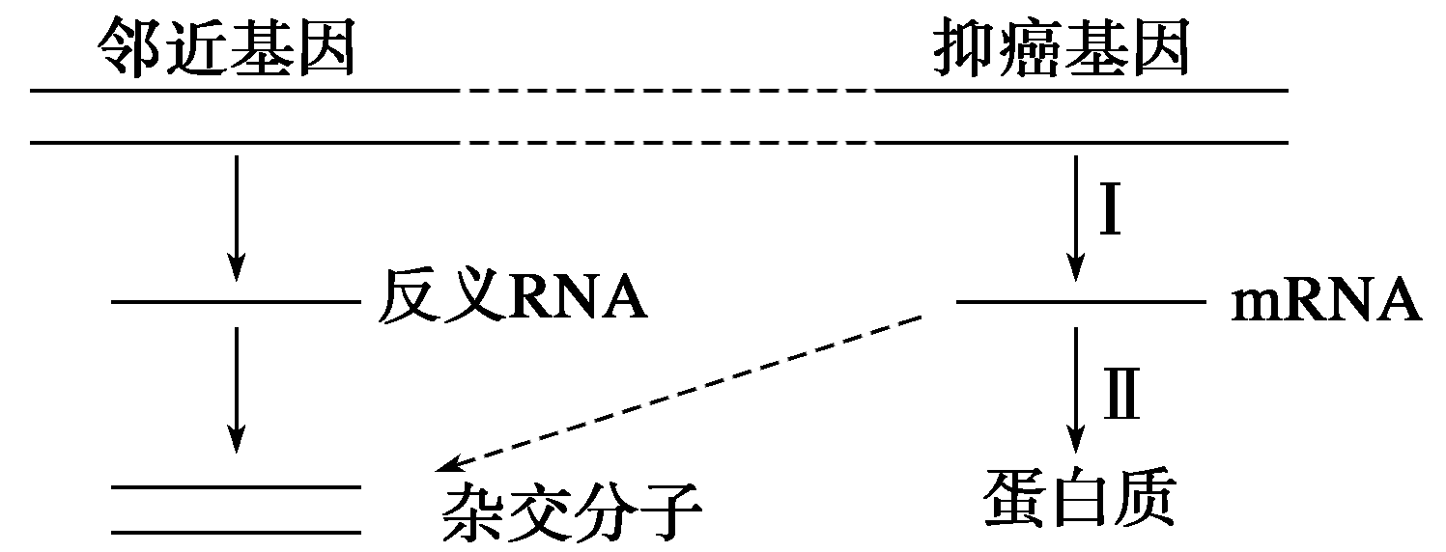
A．过程Ⅰ称为转录，主要在细胞核中进行
B．与完成过程Ⅱ直接有关的核酸，只有mRNA
C．与邻近基因或抑癌基因相比，杂交分子中特有的碱基对是A—U
D．细胞中若出现了杂交分子，则抑癌基因沉默，此时过程Ⅱ被抑制
答案 B
解析 据图可知，过程Ⅰ是转录，场所主要是细胞核，故A正确；过程Ⅱ是翻译，在翻译过程中，rRNA、mRNA、tRNA三种RNA均发挥作用，故B错误；基因中的碱基互补配对方式为：A与T、T与A、G与C、C与G配对，而杂交分子是双链的RNA，其中的碱基互补配对方式为：A与U、U与A、G与C、C与G，故C正确；据图可知，杂交分子是抑癌基因转录的mRNA与反义RNA发生碱基互补配对，导致抑癌基因的mRNA不能发生翻译过程，使抑癌基因沉默，故D正确。
12．羟胺可使胞嘧啶分子转变为羟化胞嘧啶，导致 DNA复制时发生错配(如图)。 若一个 DNA 片段的两个胞嘧啶分子转变为羟化胞嘧啶，下列相关叙述正确的是(多选)( )
INCLUDEPICTURE "D:\\高中生物\\第二轮复习课件\\步步高\\步步高考前3个月全套 ppt+word\\【步步高】2016高三生物考前三个月专题突破提分练(图示+技法+题型)\\719.TIF" \* MERGEFORMATINET INCLUDEPICTURE "719.TIF" \* MERGEFORMAT 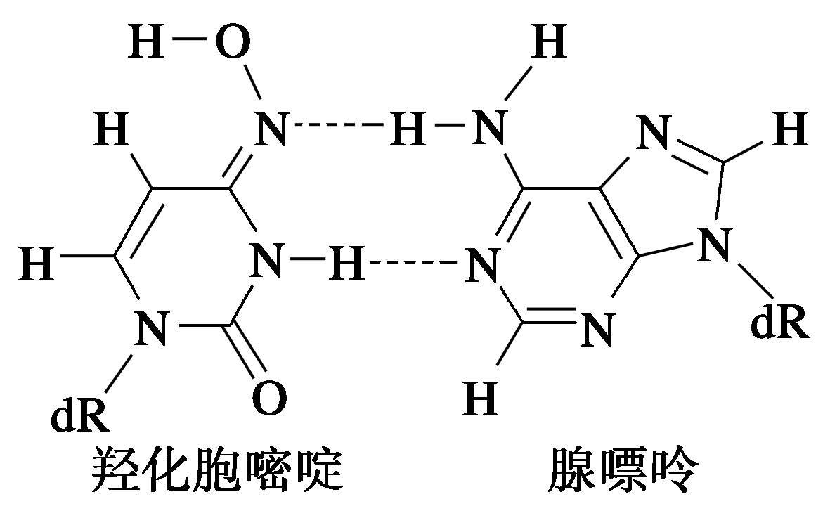
A．该片段复制后的子代DNA分子上的碱基序列都发生改变
B．该片段复制后的子代DNA分子中G—C碱基对与总碱基对的比下降
C．这种变化一定会引起编码的蛋白质结构改变
D．在细胞核与细胞质中均可发生如图所示的错配
答案 BD
解析 A项，由图示可见，胞嘧啶转化为羟化胞嘧啶后不再与鸟嘌呤配对，而是与腺嘌呤配对。若发生转变的两个胞嘧啶分子位于DNA片段的一条链上，根据DNA分子半保留复制的特点，子代有50%的DNA分子发生碱基序列的改变，有50%的DNA分子不发生碱基序列的改变；若发生转变的两个胞嘧啶分子位于DNA片段的两条链上，子代DNA分子都会发生碱基序列的改变。B项，因羟化胞嘧啶不再与鸟嘌呤配对，故复制后的子代DNA分子中G—C碱基对在总碱基对中所占的比例下降。C项，这种变化属于基因突变，但由于密码子的简并性等原因，不一定引起编码的蛋白质的结构发生改变。D项，细胞核与细胞质中都含有DNA，DNA复制过程中都可能发生图示的错配。
13．在机体缺氧时，肾脏产生红细胞生成酶，该酶作用于肝脏所生成的促红细胞生成素原，使其转变成促红细胞生成素(ESF)。促红细胞生成素一方面刺激骨髓造血组织，使周围血液中红细胞数量增加，从而改善缺氧；另一方面又反馈性地抑制肝脏中的促红细胞生成素原的生成(如下图所示)。以下叙述错误的是( )
INCLUDEPICTURE "D:\\高中生物\\第二轮复习课件\\步步高\\步步高考前3个月全套 ppt+word\\【步步高】2016高三生物考前三个月专题突破提分练(图示+技法+题型)\\720.TIF" \* MERGEFORMATINET INCLUDEPICTURE "720.TIF" \* MERGEFORMAT 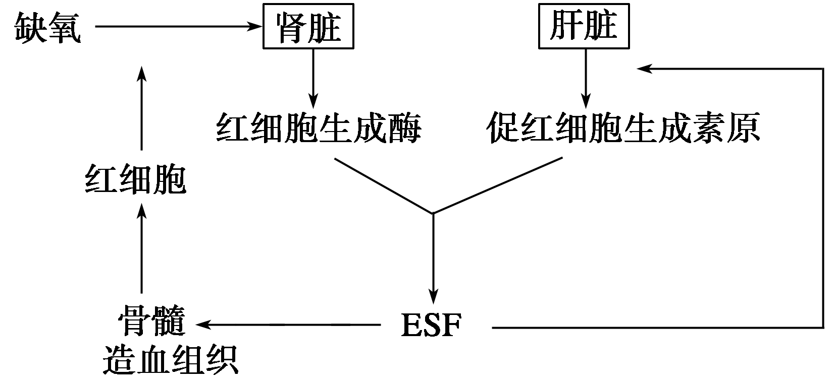
A．促红细胞生成素抑制肝脏中的促红细胞生成素原的生成这种反馈属于负反馈调节，这种机制保证了生物体内物质含量的稳定，不会造成浪费
B．骨髓中的造血干细胞还能产生淋巴细胞，参与免疫调节
C．促红细胞生成素作用的靶细胞是红细胞，红细胞数量增加可以增加携氧能力，改善缺氧
D．血浆中含有较多的蛋白质，血浆渗透压的大小主要与无机盐、蛋白质含量有关
答案 C
解析 促红细胞生成素一方面刺激骨髓造血组织，使周围血液中红细胞数量增加，从而改善缺氧；另一方面又反馈性地抑制肝脏中的促红细胞生成素原的生成，保证红细胞数量相对稳定，故A正确。骨髓中的造血干细胞能够分化出淋巴细胞，参加特异性免疫，故B正确。促红细胞生成素作用的靶细胞是造血干细胞，促使其增殖分化为红细胞，故C错误。血浆渗透压的大小主要与无机盐、血浆蛋白质含量有关，故D正确。

